**Фамилия, имя участника__________________________**

**школа __________________класс __________**

**Вопросы викторины «Поговорим о правильном питании» (1 классы),**

**проводимой в рамках программы**

**«Разговор о правильном питании» школьный этап**

**Максимально 44 балла**

**1. Угадай сказку**

Солдат взял топор, положил его в горшок, налил воды и давай варить. Варил, варил, потом попробовал и говорит:   
– Вкусная каша получается! Вот только бы крупы немного положить!   
Принесла ему хозяйка крупы. Положил солдат крупу, опять варил, варил, попробовал и говорит:   
– Совсем уж готова, только бы немного масла и соли добавить!

Запиши название сказки________________________________

Какие бдюда мог сварить солдат (виды)?______________________________

_________________________________________________________________

**(5 баллов)**

**2.**  «Литературно-кулинарный»

— В какой сказке действие разворачивается вокруг корнеплода? _______

— А в какой — вокруг яйца?______________________

— Какой круглый продукт из муки не хотел, чтобы его съели, и поэтому убежал от хозяйки? ______________________________

— Какой вкусный круглый овощ оранжевого цвета превратился в одной из сказок в средство передвижения?___________________________

— В ящике с какими вкусными круглыми оранжевыми фруктами нашли очень милого сказочного героя с огромными ушами?_______________

**(5 баллов)**

**3. Составь меню полезного завтрака. Почему надо утром кушать?(3 балла)**

**4. Какие фрукты растут в нашей полосе? Опишите пользу одного из них. (5 баллов)**

___________________________________________________________________

**5. Отгадай кроссворд**

Назови отгадки одним словом _____________________

(11 баллов)

1.Кругла да гладка,  
Откусишь-сладка.  
Засела крепко  
На грядке

2.Одёжек много,  
А все равно мёрзнет.

3.Хоть чернил он не видал,  
Фиолетовым вдруг стал,  
И лоснится от похвал  
Очень важный…

4.Он бывает, дети, разный –  
Желтый, травяной и красный.  
То он жгучий, то он сладкий,  
Надо знать его повадки.  
А на кухне – глава специй!  
Угадали? Это…

5.Летом – в огороде,  
Свежие, зеленые,  
А зимою – в бочке,  
Крепкие, соленые.

6.-Красная девица  
Росла в темнице,  
Люди в руки брали,  
Косы обрывали.

7.И зелен, и густ на грядке вырос куст.   
Покопай немножко: под кустом …

8.Заставит плакать всех вокруг,  
Хоть он и не драчун, а …

9.- На кустах тепличных красные плоды,  
Толстые, пузатые, узнаешь их ты?  
Как большие ягоды на веточках висят  
С нетерпеньем просятся в овощной салат.

10.То она “сосулька”,  
То румянцем пышет,  
Но вкусна в салате  
Горькая…

|  |  |  |  |  |  |  |  |  |  |  |  |  |  |  |  |  |  |  |  |  |  |
| --- | --- | --- | --- | --- | --- | --- | --- | --- | --- | --- | --- | --- | --- | --- | --- | --- | --- | --- | --- | --- | --- |
|  |  |  |  | **9** |  |  |  |  |  |  |  |  | **4** |  |  |  |  |  |  |  |  |
|  |  |  |  |  |  |  |  |  |  |  |  |  |  |  | **2** |  |  |  |  |  |  |
|  |  |  |  |  |  |  |  |  |  |  | **1** |  |  |  |  |  |  |  |  |  |  |
|  |  |  |  |  |  |  |  | **6** |  | **8** |  |  |  |  |  |  |  |  |  |  |  |
| **10** |  |  |  |  |  |  |  |  |  |  |  |  |  |  |  |  |  |  |  |  |  |
|  |  |  |  |  |  |  | **5** |  |  |  |  |  |  |  |  |  |  |  |  |  |  |
|  |  |  |  |  |  |  |  |  |  |  |  |  |  | **11** |  |  |  |  |  |  |  |
|  | **7** |  |  |  |  |  |  |  |  |  |  |  |  |  |  |  |  |  |  |  |  |
|  |  |  |  |  |  |  |  |  |  |  |  |  | **3** |  |  |  |  |  |  |  |  |
|  |  |  |  |  |  |  |  |  |  |  |  |  |  |  |  |  |  |  |  |  |  |
|  |  |  |  |  |  |  |  |  |  |  |  |  |  |  |  |  |  |  |  |  |  |

11.Вверху зелено, внизу красно,  
В землю вросло.

**6. Назови хлебобулочные изделия.(5 баллов)**

**________________________________________________________________**

**7. Отгадай ребусы**

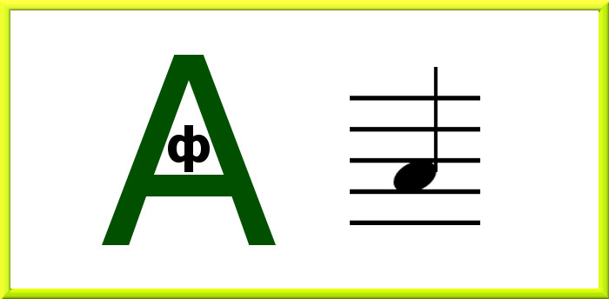 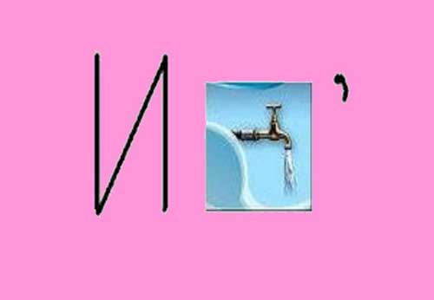__________________________ _____________________

4 балла

**7. Выполни задание из рабочей тетради «Разговор о правильном питании» на с.29 №3** 5 баллов